R语言 新手友好型图片输出方法

方法1 （调节好尺寸后导出）
这种方法的优势是可以手动调节图像的尺寸，导出的图片与调节好的窗口一致。但缺点就是只能导出位图，且调整尺寸特别大的图会比较麻烦。
a.点击绘图窗口的放大镜
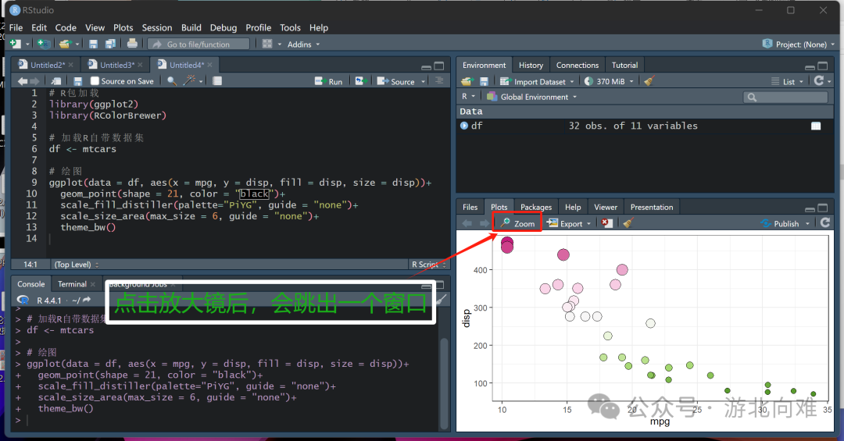
b.通过调整图框来达到修改图片显示比例的目的
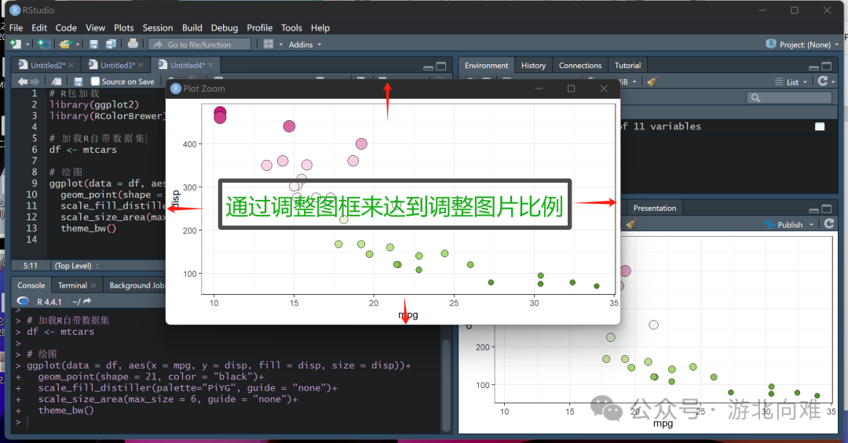
c.鼠标右键选择"Save image as..."
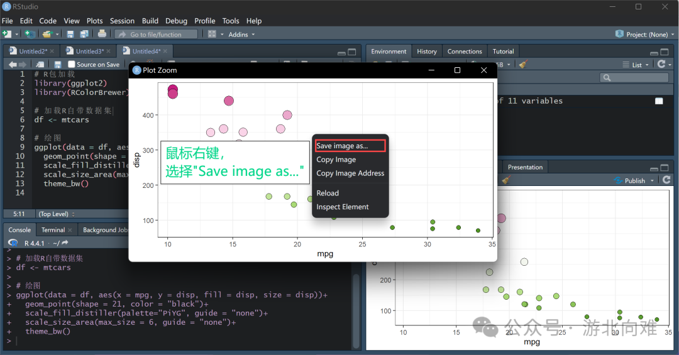
d.指定保存路径/文件名 （注意添加后缀）
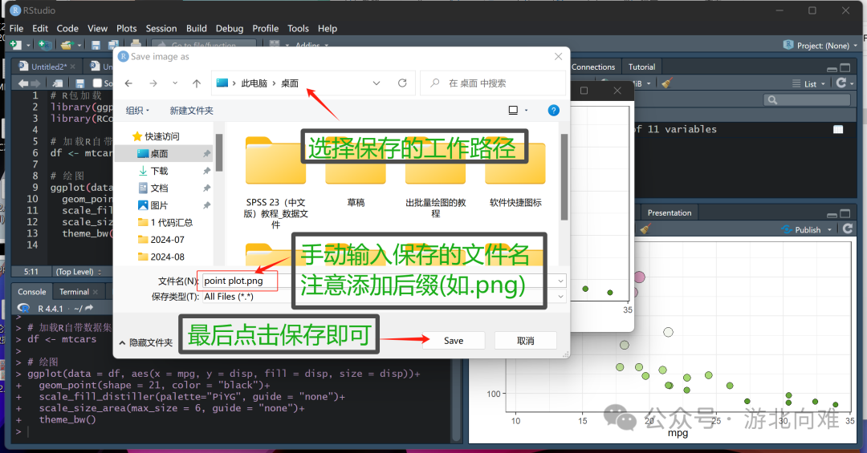
e.图片比较
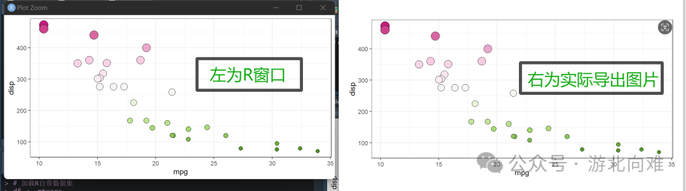

方法2 （直接设定尺寸后导出）
这种方法的优势是可以通过直接输入图片长宽尺寸来导出图片，具体可以导出图片、PDF及复制图片。特别在遇到大尺寸图片的时候，设置较大尺寸来导为pdf文件，不仅图片显示完整，而且还是矢量图。
a.点击绘图窗口的Export
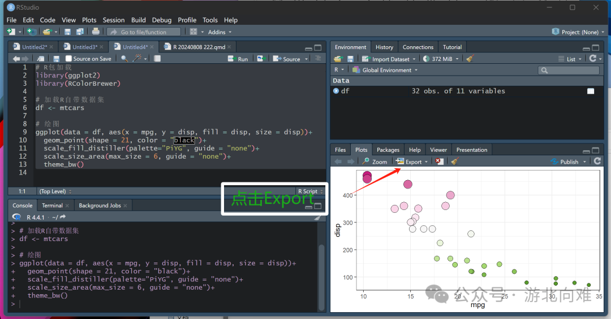
b.可选择导出为图片/pdf或复制图片 （这里以导出pdf为例）
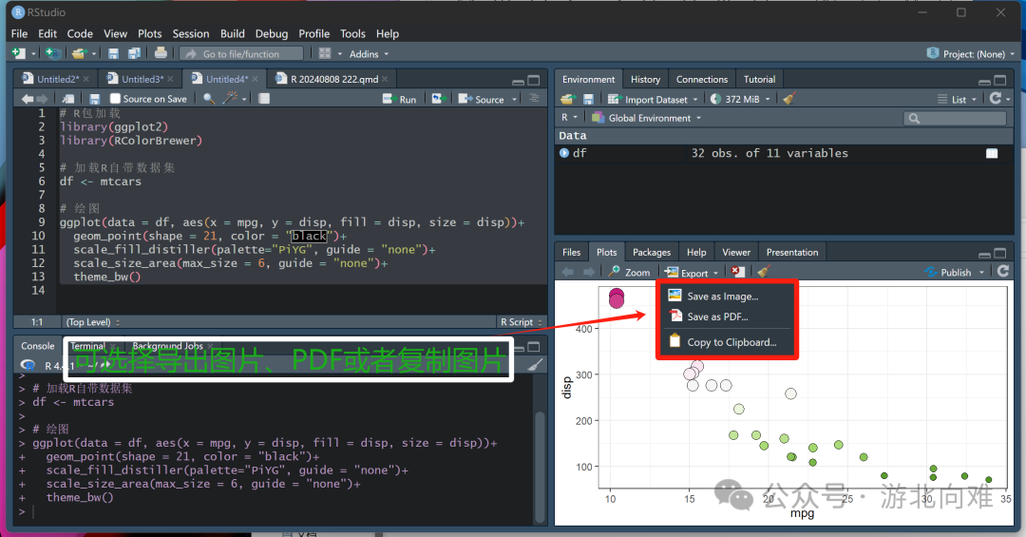
c.设置图片尺寸/保存路径/文件名
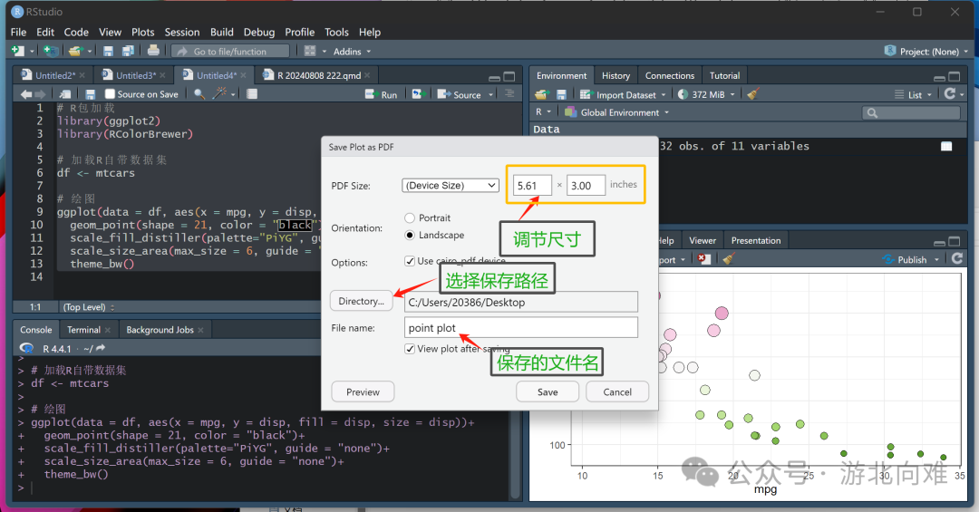
d.图片比较
